Bučovice Blind Football Cup 2016

Závěrečná zpráva

V termínu 10. až 13. června 2016 jsme pořádali 4. ročník mezinárodního turnaje – Bučovice Blind Football Cup 2016. Zúčastnilo se jej osm týmů ze sedmi evropských zemí, anglický Worcester BFC, dvě německá družstva FC St. Pauli Hamburg, SF Blau-Gelb Marburg, řecký Pirsos Thessaloniki, belgický Five-a-side Anderlecht, italský A.S.D. Liguria Calcio Non Vedenti, polský Tyniecka NWP Kraków a český pořádající tým Avoy MU Brno.
Zachovali jsme systém turnaje z minulého roku, který zahrnoval souboje ve skupinách i napínavou vyřazovací část. Diváci a účastníci akce opět mohli s pomocí zapůjčených sluchátek poslouchat profesionální komentář každého utkání či sledovat online statistiky turnaje. Mysleli jsme též na přiznivce futsalu pro nevidomé, kteří se našeho turnaje nemohli zúčastnit. Nabídli jsme jim možnost sledovat živý a komentovaný přenos všech utkání turnaje.
Turnaje se tentokrát nemohli zúčastnit Brazilci z ICB Bahia, vítězové všech předchozích ročníků. Trofej tak získali hráči University of Worcester, kteří ve finále porazili aktuálního vítěze německé bundesligy, tým Marburgu. Připravujeme podrobnosti.
Velmi si vážíme podpory našich partnerů a fanoušků, bez nichž by nebylo možné turnaj uspořádat.

Pořadatel turnaje: Avoy MU Brno, o. s.
Partneři turnaje: Nadační fond Avast, Seznam.cz, Masarykova univerzita, Světluška – Nadační fond Českého rozhlasu, Nadace ČEZ, Siemens, Penzion U Matulů, ZŠ Školní 710 v Bučovicích, Nadace Charty 77 – Konto Bariéry, Nadace Leontinka, Lesensky.cz, SportObchod.cz, Dopravní podnik města Brna, Magistrát města Brna

Následující závěrečná zpráva obsahuje:
- Článek o turnaji
- Seznam utkání (včetně výsledků, vstřelených branek, obdržených žlutých či červených karet)
- Konečné pořadí týmů
- Vyhlášení nejlepší hráči
- Přehled střelců
- Vybrané ohlasy účastníků
- Vybrané články či reportáže v médiích
- Fotografie
- Přehled partnerů

1. Článek o turnaji
4. ročník špičkového turnaje byl prvním, na kterém se neobjevili Brazilci z ICB Bahia, držitelé všech tří pohárů z předchozích let. O vítězi tak nebylo předem jasno, čímž dostaly všechny souboje vzrušující náboj. V sobotu 11. června ráno přivítal slovem všechny účastníky Radovan Válek, starosta Bučovic. O slavnostní výkop se postaral Martin Ander, náměstek primátora města Brna. A byl úspěšný – jeho střelecký pokus skončil v síti, čímž si vysloužil uznání všech přítomných. Poté už se rozhořely boje v obou skupinách.

Skupina A
Úvodní utkání svedli adepti na postup do semifinálových bojů, domácí Avoy MU Brno a řečtí Pirsos Thessaloniki, kteří obhajovali 2. místo z r. 2015. Češi v dosavadní historii turnaje ještě nedokázali Řeky porazit, první poločas však byli lepším týmem. Vytvořili si několik dobrých příležitostí, které však nedokázali proměnit. Hráči Soluně poprvé ohrozili branku soupeře až v poslední minutě 1. půle. Po velké a promarněné šanci Lukáše Valera, hostující posily z BSC Praha, se k míči dostal Dimos Zacharos a zakončoval těsně před Tomášem Bukovským, který jeho střelu dokázal lapit. Brněnská defenziva však toto varování nebrala vážně, a tak těsně před sirénou ohlašující konec 1. půle se řecký střelec dostal k míči podruhé a střelou z 8 metrů dokázal prostřelit brankáře Avoy MU Brno. Po důrazné domluvě svého kouče se Řeci ve druhé půli zlepšili a především jejich obrana přestala být prostupná. Přibližně pět minut před koncem vsadil domácí tým vše na jednu kartu. Intenzivně zaměstnával obranu soupeře a hráči se dostávali do střeleckých pozic. Dvě minuty před koncem se dočkali zaslouženého vyrovnání. Po krásné individuální akci se přes trojici obránců dokázal prosadit Ondřej Gottlieb a nechytatelnou střelu pod břevno nedal brankáři Dimitrosovi šanci. Důležitý první zápas tak skončil remízou 1:1.
Následující dva zápasy odehrál polský tým z Krakówa, nejprve proti vítězům německé bundesligy z Marburgu, poté proti Pirsos Thessaloniki. Obě utkání měla jednoznačný průběh, Poláci nejprve prohráli 0:2 a poté 0:4, čímž se jejich naděje na postup do semifinále minimalizovaly. Dimos Zacharos vstřelil tři branky a rázem se stal vážným aspirantem na titul nejlepšího střelce turnaje.
Ve čtvrtém zápase čekal brněnský tým těžký soupeř, SF Blau-Gelb Marburg s nebezpečnou útočnou dvojicí Taime Kuttig, Ali Pektas, německými reprezentanty. Oba hráči hned od začátku potvrzovali své kvality a celý první poločas zle zatápěli domácí obraně. Brněnští měli štěstí, protože ani jedna z nebezpečných akcí soupeře neskončila gólem. Svou převahu zúročili hráči Marburgu krátce po přestávce, když se u pravého mantinelu prosmýkl přes obránce Ali Pektas a své sólo zakončil střelou k pravé tyči branky Tomáše Bukovského. Pár minut nato měl vyrovnání na noze Ondřej Gottlieb, ale ani jedna z jeho čtyř střel v rychlém sledu neskončila gólem. Pět minut před koncem mohl rozhodnout Ali Pektas, štěstí se však přiklonilo na stranu Brna, když míč zastavila levá tyč branky. V úplném závěru měl ještě dvě příležitosti Ondřej Gottlieb, obě střely však neměly dostatečnou razanci, a tak si s nimi brankář Sebastian Schleich poradil. Prohra 0:1 znamenala velké komplikace Avoy MU Brno pro postup do semifinále, naopak Marburg už měl jistotu bojů o medaile.
Pátý zápas mezi Pirsos Thessaloniki a SF Blau-Gelb Marburg vyústil v definitivní jistotu nesplnění cíle pro Avoy MU Brno. Skončil totiž bezbrankovou remízou, čímž se oba týmy bezpečně vzdálily v tabulce třetímu domácímu celku a zajistily si postup do semifinále. V posledním utkání ve skupině mezi Avoy MU Brno a Tyniecka NPW Kraków se tak hrálo pouze o třetí místo a tím možnost bojovat o výsledné 5. místo. První poločas nenabídl žádnou pěknou podívanou, polské mužstvo urputně bránilo a domácí tým se nebyl schopen prosadit. Ve 4. minutě druhé půle přišla překvapivá akce Krakówa s gólovým vyústěním. Po špatně rozehraném rohovém kopu domácích si míč vzal Martin Jung, přeběhl s ním celé hřiště a střelou k pravé tyči překonal Tomáše Bukovského v brance Brna. Poláci začali bránit ve čtyřech a ještě více "zabetonovali" prostor před svým brankářem. Přesto, Ondřej Gottlieb tváří v tvář brankáře soupeře nedokázal velkou šanci proměnit. Vyrovnání zařídil Lukáš Valer, který dokončil práci svých kolegů rozehrávajících nepřímý kop z hranice pokutového území. Míč se k němu po střelách Jana Mrázka a Ondřeje Gottlieba odrazil, proběhl po levé straně okolo bránící linie Krakówa a zavěsil ke vzdálenější tyči. Unavení Poláci už nenašli sílu na odpověď a zápas skončil remízou 1:1, která pomohla domácím ke 3. místu ve skupině a boji o celkové 5. místo.

Skupina B
Druhá skupina byla ještě vyrovnanější. Všechny čtyři týmy se rvaly o postup. Tým z Worcesteru oba své úvodní zápasy těsně vyhrál. Žolíkem se v obou případech ukázal být starý známý Darren Harris, který vždy střídal v průběhu druhé půle, přinesl oživení do hry svého týmu a vsítil rozhodující branky. Stejně si vedlo též St. Pauli. Svého prvního soupeře udolalo až v závěru, dvě minuty před koncem rozvlnil síť italské branky Serdal Celebi a rozhodl o těsné výhře německého týmu. Ve druhém zápase proti Anderlechtu družstvo St. Pauli dokonce po první půli prohrávalo 0:1, v rozmezí pěti minut druhé půle dokázalo vývoj zápasu obrátit a vyhrát 3:1 po dvou brankách Joniho Tönsinga a jedné Rasmuse Narjese. Po čtyřech zápasech tak bylo jasné, že do semifinále jdou Worcester a St. Pauli. Pátý zápas mezi těmito týmy skončil výhrou Angličanů 2:0, kteří oba góly vstřelili v úvodu utkání a pak už jen kontrolovali vývoj zápasu. Nedělní utkání mezi Anderlechtem a Ligurií skončilo těsnou výhrou 1:0 pro Italy, kteří tak mohli v boji o 5. místo vyzvat domácí tým z Brna. Ani belgický tým však neudělal ostudu, jeho útočná hvězda Alexandres Wespes však byl na všechno příliš sám.

Semifinále
Obě semifinálová utkání si byla dosti podobná. Nejprve Worcester naplno ukázal své útočné schopnosti v zápase proti Soluni. Především úvod utkání nabídl krásné futsalové momenty. Britové kombinovali po celé šíři hřiště, jejich pasy byly rychlé a přesné a do spolupráce se zapojili všichni tři útočící hráči Turnham, Williams a Seal. Jakmile měli více prostoru, vtrhli do pokutového území rychlým driblingem a nebezpečně stříleli. Bránící trojice Řeků se statečně bránila, ale nápor byl příliš velký. V 8. a 11. minutě skórovali postupně Williams a Turnham a rozhodli o výsledku zápasu. I nadále totiž míč soupeři příliš nepůjčili a přihrávkami jej nutili k pohybu bez míče, který musel Řeky dost frustrovat. V těch málo momentech, kdy se Dimos Zacharos dostal k míči, neměl žádný čas něco vymyslet, i obrana Worcesteru v čele s Willem Normanem pracovala bezchybně. Zápas skončil vítězstvím 2:0 pro Worcester, tím pádem prvního finalistu turnaje.
Druhé semifinále nabídlo derby mezi oběma německými týmy na turnaji, Marburgem a St. Pauli. 1. půle zcela jednoznačně patřila vítězům německé bundesligy. Hráči Marburgu měli dostatek času na rozehrávku, protože obranná linie St. Pauli byla připravena pár metrů před svou brankou. Golman Sebastian Sleich tedy pokaždé zklidnil hru přihrávkou nakrátko a jeho obránci čekali na na vhodný okamžik k oslovení spoluhráčů čekajících na obou stranách u mantinelu. Takto si spolu s útočníky několikrát vyměnili míč a ve vhodný okamžik udeřili rychlým útokem středem hřiště. Ve 4. minutě sice měl Ali Pektas na zádech obránce, přesto se uvolnil ze sevření, změnou směru zmátl i další dva protihráče a ranou k tyči překonal Svena Gronau v brance St. Pauli. V 15. minutě už to bylo o dva góly. Taime Kuttig na půlící čáře převzal míč. Nabral velkou rychlost, vyhnul se dvojici obránců a krásně zavěsil. Hráči St. Pauli se hledali, v útoku nepředvedli nic, a tak se nemohli divit, že zkraje 2. půle inkasovali třetí gól. Ali Pektas získal zpět ztracený míč u mantinelu, rozběhl se s ním a trefil mezi nohama brankáře soupeře. Ihned po inkasované brance sice zaznamenal čestný úspěch St. Pauli Paul Ruge, když využil nekoncentrovanosti soupeře, prošel s míčem až před brankáře a trefil přesně. Na více se však už hráči z Hamburgu nezmohli a Marburg po výhře 3:1 postoupil do finále.

Souboje o umístění
V zápase o 7. místo byl Anderlecht herně lepší, vypracoval si gólové šance a Salek Said dokonce z velkého úhlu trefil tyč. Do vedení však překvapivě šli Poláci, když skórovali v 17. minutě. Marcin Ryszka ve vlastní obranné třetině poslal dlouhý pas dopředu Martinu Jungovi, který se odpoutal od mantinelu a z úhlu překvapil brankáře soupeře, jeho střela se odrazila od břevna do sítě. Na začátku druhé půle se o vyrovnání snažil především Alexandres Wespes, který několikrát nebezpečně ohrozil branku Krakówa. Dlouho mu však nebylo přáno vychutnat si radost ze vstřeleného gólu. Vyčerpán odešel střídat, aby se po pěti minutách vrátil na hřiště. A hned se radoval. Po faulu na hranici pokutového území rozehrál s Andym Rodensem přímý kop, prostřelil zeď a míč skončil v síti. Oba týmy se pak snažily rozhodnout. Martin Jung se ve 38. minutě objevil ve velké příležitosti, ale ani nadvakrát nedokázal překonat brankáře. A tak na druhé straně trestal Alexandres Wespes. Našel si volný míč, prohnal se okolo dvojice obránců a trefil přesně k tyči. Poláci, i když měli dvě minuty času, mohli ještě vyrovnat. Těsně před koncem zahrávali přímý kop z nadějné vzdálenosti, ale nebyli úspěšní. Dramatické utkání skončilo vítězstvím 2:1 pro Anderlecht, který skončil na 7. místě.
I další utkání o 5. místo bylo nesmírně dramatické. V 1. půli se oba týmy předháněli ve střelecké produktivitě. Hned na začátku se zranil Ondřej Gottlieb a opustil hřiště. V 7. minutě využil chybné rozehrávky Tomáše Bukovského Fabrizio D'Alessandro. Brněnský brankář ve snaze o rychlý výhoz trefil míčem tělo italského útočníka, který nikým neatakován zkušeně proměnil nabídnutou šanci. O obrat v utkání se postaral Lukáš Valer. Nejprve brilantě využil přímého kopu. Po hvizdu rozhodčího dvakrát změnil směr pohybu, počkal si na otevření italské zdi a pak tvrdě vystřelil k tyči. O tři minuty později vyhrál Lukáš osobní souboj na půlicí čáře, načež dostal pod kontrolu míč a rychlým driblinkem překonal další dva hráče soupeře. Těsně před brankářem přesně vystřelil a poslal Avoy MU Brno do vedení. V 17. minutě však bylo opět vyrovnáno. Velmi obratně si počínal Paul Osa. Jeho parťák v útoku poslal míč před branku soupeře. Paul byl zlomek vteřiny rychlejší v reakci než dva brněnští obránci. Protáhl se mezi nimi, ihned našel míč a bleskurychle jej umístil podél brankáře Bukovského k tyči. Ve 2. půli se vrátil na hřiště brněnský Ondřej Gottlieb a rozhodl utkání. U mantinelu na půlicí čáře získal míč, rychle předribloval až k pokutovému území, vyhnul se poslednímu obránci a tvrdou ranou nedal šanci italskému brankáři. Zbytek zápasu se nesl v duchu snahy Italů o vyrovnání. Nabídl řadu dalších šancí na obou stranách, další gól však už nepadl. Avoy MU Brno se tak radovali z vítězství 3:2 a 5. místa.
O bronzové medaile se utkaly týmy Pirsos Thessaloniki a FC St. Pauli. A opět se ukázalo, jak je dobré mít svého Zacharose. Řecký střelec rozhodl utkání během jedné minuty v 1. půli. Neúnavně se pral s přesilou v podobě 3-4 německých obránců, až se mu to ve 14. minutě podařilo. Dvakrát narazil do připraveného bloku, pokaždé si však našel znovu míč napotřetí prošel před Svena Gronau a ranou do šibenice skóroval. Hned vzápětí sledovali diváci rychlou akci po ose Kougioumtzopoulos, Siotas, Zacharos. Řecký brankář přihrál nakrátko míč obránci Soluně, který přesně našel před brankou Dima, který nadvakrát znovu překonal nešťastného golmana St. Pauli. Mladí němečtí hráči si s důrazem řeckého střelce nevěděli ani nadále rady. Ve 2. půli se sice snažili vstřelit gól a vrátit se do zápasu, řecká obrana v čele s výborně hrajícím Siotasem jim však příliš nedovolila, naopak na druhé straně stále hrozil Dimos Zacharos snažící se zkompletovat hattrick. Nakonec mu nebylo přáno, i tak se stal nejlepším střelcem turnaj a po výhře 2:0 dovedl svůj k zisku bronzových medailí.
Poslední zápas, finále turnaje, svedl dohromady týmy Worcersteru a Marburgu. Od začátku se na hřišti jiskřilo, diváci sledovali řadu osobních soubojů, v některých případech rozhodčí Piecq a Carcouet vytáhli i žlutou kartu. Dlouho se týmu Marburgu dařilo zdržovat hru rozvláčnou kombinací na vlastní polovině. Snažili se "uspat" soupeře a ve vhodný moment udeřit. Britové však byli velmi soustředění a nedopustili žádné přímé ohrožení vlastní branky. Až v 16. minutě se měnilo skóre po individuální akci Roy Turnhama, který s míčem na noze prošel skrze celé hřiště a bezpečně proměnil svou akci v gól. Ihned poté si německý tým vzal time-out, aby se pokusil s výsledkem něco udělat. Překvapivě však záhy po výkopu inkasoval podruhé. Podél pravého mantinelu se do pokutového území dostal s míčem Robin Williams. Jeho střelu z bezprostřední blízkosti Sebastian Schleich vyrazil těsně za hranici brankoviště. Robin se ocitl na zemi. Dokázal se však rychle zvednout, najít míč dříve než obránci soupeře a po otočce překonal brankáře Marburgu. Dva rychlé direkty otřásly sebevědomím Němců. Dlouho byli nejistí v kombinaci a ztráceli míče. Až v průběhu 2. půle se vrátili ke svému tradičnímu stylu. Dlouho drželi míč a čekali na vhodnou příležitost k úderu. Na všechny jejich výpady však britská obrana reagovala a s přehledem je řešila. Zápas tak hráči Worcesteru dotáhli do vítězného konce 2:0 a po čtyřech letech účasti na bučovickém turnaji mohli konečně zvednout nad hlavu pohár.
Turnaj tak nabídl řadu zajímavých a dramatických utkání. Padlo sice méně gólů než v předchozích ročnících, o to více však zaujaly výkony všech hráčů i družstev.

2. Seznam utkání

Skupina A
Čas | Soupeři | Skóre | Vstřelené góly | Žluté/červené karty
Sobota 9:00 | Pirsos Thessaloniki ‒  Avoy MU Brno | 1:1 (1:0) | Thessaloniki: Zacharos  Brno: Gottlieb
Sobota 11:00 | SF Blau-Gelb Marburg ‒ Tyniecka NPW Kraków | 2:0 (1:0) | Marburg: Kuttig, Pektas
Sobota 13:00 | Pirsos Thessaloniki ‒ Tyniecka NPW Kraków | 4:0 (2:0) | Thessaloniki: Zacharos 3, Siotas
Sobota 15:00 | SF Blau-Gelb Marburg ‒ Avoy MU Brno | 1:0 (0:0) | Marburg: Pektas
Sobota 17:00 | Pirsos Thessaloniki ‒ SF Blau-Gelb Marburg | 0:0 (0:0)
Neděle 9:00 | Avoy MU Brno – Tyniecka NPW Kraków | 1:1 (0:0) | Brno: Valer  Kraków: Jung

Skupina B
Čas | Soupeři | Skóre | Vstřelené góly | Žluté/červené karty
Sobota 10:00 | Worcester BFC ‒ Five-a-side Anderlecht | 1:0 (0:0) | Worcester: Harris
Sobota 12:00 | FC St. Pauli ‒ A.S.D. Liguria | 1:0 (0:0) | St. Pauli: Celebi
Sobota 14:00 | Worcester BFC ‒ A.S.D. Liguria | 2:1 (1:1) | Worcester: Turnham, Harris  Liguria: D’Alessandro | Liguria: Sistu (ČK)
Sobota 16:00 | FC St. Pauli ‒ Five-a-side Anderlecht | 3:1 (0:1) | St. Pauli: Tönsing 2, Narjes  Anderlecht: Wespes | St. Pauli: Celebi (ŽK)
Sobota 18:00 | Worcester BFC ‒ FC St. Pauli | 2:0 (2:0) | Worcester: Turnham, Williams
Neděle 10:00 | Five-a-side Anderlecht – A.S.D. Liguria | 0:1 (0:1) | Liguria: Osa

Vyřazovací boje
Čas | Soupeři | Skóre | Vstřelené góly | Žluté/červené karty
Neděle 11:00  1. semifinále | Pirsos Thessaloniki – Worcester BFC | 0:2 (0:2) | Worcester: Williams, Turnham
Neděle 12:00  2. semifinále | SF Blau-Gelb Marburg – FC St. Pauli | 3:1 (2:0) | Marburg: Pektas 2, Kuttig  St. Pauli: Ruge
Neděle 13:00  o 7. místo | Tyniecka NPW Kraków – Five-a-side Anderlecht | 1:2 (1:0) | Kraków: Jung  Anderlecht: Wespes 2
Neděle 14:00  o 5. místo | Avoy MU Brno – A.S.D. Liguria | 3:2 (2:2) | Brno: Valer 2, Gottlieb  Liguria: D’Alessandro, Osa
Neděle 15:00  o 3. místo | Pirsos Thessaloniki –  FC St. Pauli | 2:0 (2:0) | Thessaloniki: Zacharos 2 | St. Pauli: Narjes (ŽK)
Neděle 16:00  finále | Worcester BFC – SF Blau-Gelb Marburg | 2:0 (2:0) | Worcester: Turnham, Williams | Worcester: Turnham (ŽK), Seal (ŽK)

Další podrobnosti lze nalézt ve webové aplikaci, která sloužila jako zdroj online statistik i k provedení zápisu o utkání: http://www2.teiresias.muni.cz/bbfc-timer/en/tournament-schedule

3. Konečné pořadí týmů
1. Worcester BFC (Velká Británie)
2. SF Blau-Gelb Marburg (Německo)
3. Pirsos Thessaloniki (Řecko)
4. FC St. Pauli (Německo)
5. Avoy MU Brno (Česká republika)
6. A.S.D. Liguria (Itálie)
7. Five-a-side Anderlecht (Belgie)
8. Tyniecka NPW Kraków (Polsko)

4. Vyhlášení nejlepší hráči
Nejlepší brankář: Andrea Lanteri (A.S.D. Liguria)
Nejlepší obránce: Keryn Seal (Worcester BFC)
Nejlepší útočník: Dimos Zacharos (Pirsos Thessaloniki)
Cena Fair-play: Sven Gronau (FC St. Pauli)

5. Přehled střelců
1. Dimos Zacharos (Pirsos Thessaloniki) – 6 branek
2.–3. Roy Gregory Turnham (Worcester Blind Football Club) – 4 branky
2.–3. Alican Pektas (SF Blau-Gelb Marburg) – 4 branky
4.–6. Alexandres Wespes (Five-a-side Anderlecht) – 3 branky
4.–6. Lukáš Valer (Avoy MU Brno) – 3 branky
4.–6. Robin Mark Williams (Worcester Blind Football Club) – 3 branky
7.–13. Paul Iyobo Eghaghe Osa (A.S.D. Liguria Calcio Non Vedenti) – 2 branky
7.–13. Martin Jung (Tyniecka NWP Kraków) – 2 branky
7.–13. Jonathan Tönsing (FC St. Pauli von 1910 e.V.) – 2 branky
7.–13. Taime Kuttig (SF Blau-Gelb Marburg) – 2 branky
7.–13. Ondřej Gottlieb (Avoy MU Brno) – 2 branky
7.–13. Fabrizio D'Alessandro (A.S.D. Liguria Calcio Non Vedenti) – 2 branky
7.–13. Darren Harris (Worcester Blind Football Club) – 2 branky
14.–17. Serdal Celebi (FC St. Pauli von 1910 e.V.) – 1 branka
14.–17. Paul Ruge (FC St. Pauli von 1910 e.V.) – 1 branka
14.–17. Rasmus Narjes (FC St. Pauli von 1910 e.V.) – 1 branka
14.–17. Theodoros Siotas (Pirsos Thessaloniki) – 1 branka

6. Vybrané ohlasy účastníků
Keryn Seal (hráč bristského národního týmu): Jitko, chtěl jsem osobně poděkovat Tobě a celému týmu za všechno úsilí, které jste vložili do organizace letošního ročníku BBFC. Byl to můj první ročník, po třech letech zkoušení se na tento turnaj dostat. Jsem tak rád, že jsem nakonec mohl být součástí tohoto turnaje a skvělé atmosféry, která jej provází.
Logisticky tento turnaj běží jako absolutní sen, celý tým si za to zaslouží opravdu ocenit. Pozornost věnována každému malému detailu byla neuvěřitelná. Od dopravy, ubytování, stravování a pohostinosti, živý komentář a audio popis pro diváky a neuvěřitelný živý přenost pro všechny lidi po celém světě, kteří tak mohou sledovat tento skvělý turnaj. Co se týče organizace a všech aspektů, musím uznat, že jsem se nikdy neúčastnil žádného takhle dobře zorganizovaného turnaje, pořádaného Mezinárodní asociací nevidomých sportovců, a to jsem hrál na šesti Mistrovstvích Evropy, dvou světových šampionátech, světových hrách a paralympiádě. Klobouk dolů Vám všem.
Organizace je jedna věc, na co byste měli být ale nejvíc hrdí, je atmosféra, kultura a prostředí, která tam zcela přirozeně vznikla. Během mé jedenáctileté kariéry fotbalisty, který reprezentuje svoji zemi, jsem nikdy nezažil takovou pospolitost a férovost jakou jsem zažil na letošním ročníku. Hrálo se tvrdě ale poctivě. Všichni se vzájemně respektovali, hráči s trenéry a rozhodčími a obráceně, něco co jsem ale nikdy před tím ve fotbale nezažil, že všichni hráči večer mluvili, smáli se, pili a sdíleli své příběhy. V době hraní stejná sounáležitost a skvělá atmosféra mezi jednotlivými týmy. Působilo to jako by zápasy BBFC byly součástí nějakého festivalu. To mi jednoduše učarovalo a užil jsem si opravdu, každou vteřinu, Jitko.
Jak už jsem zmínil, reprezentuji svoji zemi už jedenáct let, hrál jsem 105 zápasů za Anglii a Velkou Británii, hrál jsem po celém světě v mnoha zemích, stal jsem se profesionálním fotbalistou a byl jsem kapitánem Velké Británie po více než tři roky….ale tohle bez pochyb bylo to nejlepší, co jsem za svou kariéru zažil a zároveň to byl nejpříjemnější fotbalový víkend, kterého jsem byl součástí. Prohloubil jsem některé vztahy a našel si kamarády na celý život. Bez tohoto turnaje bych nikdy neměl tak skvělé zátižky. Hluboko od srdce děkuji Tobě a Tvému týmu za všecko.
Will Norman (hráč britského národního týmu): Já bych rád poděkoval za uspořádání tak skvělého fotbalového turnaje. Tak parádně jsem se při hraní nebavil už léta a vím, že ostatní to cítili taky tak. Musí to dát hroznou práci, něco takového zorganizovat, ale je úžasné mít příležitost sejít se s lidmi z celé Evropy a udělat si čas na sport, přátele, život a lásku. Bylo to fakt super. Zaslechl jsem, že už to příští rok možná nebudete pořádat, ale moc doufám, že ano, a že se budu moct zúčastnit. Je to natolik radostná a vřelá akce, že vykouzlila úsměv na rtech dokonce i takovému cynikovi, jako jsem já! Ještě jednou díky a doufám, že brzy naberete nové síly. Těším se, že se setkáme příští rok nebo pro změnu tady u nás, každopádně co nejdřív.
Robin Williams (hráč britského národního týmu): Ještě jednou bych rád poděkoval za uspořádání tak skvělého turnaje. Můžu upřímně říct, že to byl nejpříjemnější fotbalový víkend, který jsem prožil za 8 let, co se hraní věnuju.
Elias Mastoras (mezinárodní rozhodčí IBSA, Řecko): Nevím, jak vyjádřit svoje díky, gratulace a svůj obdiv za vše, co jsem během tohoto víkendu prožil!!! Ευχαριστώ μέσα από την καρδιά μου!!!!! Bučovice jsou fakt paráda!!! Je to vzor toho, jak by se měly akce pořádat, a to díky nadšeným lidem jako je Jitka a ostatní z Brna, kteří sdílí podobné zaujetí. Když to shrnu - přátelský, high tech a profi mezinárodní turnaj futsalu pro nevidomé!
Michael Piecq (rozhodčí z Belgie): To byl bezvadný turnaj! Ukázali jste (jako každoročně), jak se mají tyhle akce pořádat. Rozhodčí mohou být na takové pozvání hrdí a Bučovice se staly fenoménem.
Sven Gronau (brankář týmu FC St. Pauli): Ještě jednou díky za úžasný víkend a skvělý turnaj. Hrát s mezinárodními top týmy pro nás byla vynikající zkušenost. A ten anglický tým - to jsou tak milí kluci. Pro naše mladší hráče je to neuvěřitelná zkušenost zahrát si s evropskou špičkou. Rasmus mi říkal, že jsou jeho vzorem... a jeho vzory mi řekly, že mají hrozně rádi Rasmuse... Je to pro něj, jako by si zahrál s Beckhamem.
François Carcouët (rozhodčí z Francie): Brazilci sice vymysleli futsal pro nevidomé, ale duch celé hry představuje Bučovice Blind Football Cup! Skvělá práce a jen tak dál, Jitko a týme!!!
Roy Turnham (hráč britského národního týmu): Pomohl jsem završit skvělý víkend plný futsalu pro nevidomé. Bylo mi skutečnou ctí být jeho součástí.
Mateusz Krzyszkowski (Tyniecka Krakow, Polsko): Rádi bychom poděkovali Avoy MU Brno za pozvání a příležitost účastnit se ‪#‎BBFC2016‬. Bylo pro náš všechny velkou ctí moci se zúčastnit tak fantastického turnaje! Také bychom rádi poděkovali a poblahopřáli týmům, se kterými jsme si měli možnost zahrát. Jsme pyšní, že jsme se mohli utkat s těmi nejlepšími kluby. Opravdu na nás zapůsobila úroveň organizace celé akce a její atmosféra. Mrzí nás, že jsme nemohli zůstat na slavnostní uzavření - hrozně vám závidím tu báječnou skupinovou fotku! Dále patří díky rozhodčím za výborné posuzování situací a dobrovolníkům, kteří byli více než ochotní. Takže díky všem!!! Doufáme, že si na tomto skvělém turnaji zahrajeme zase příště!
Wolf Schmidt (hlavní trenér FC St. Pauli): DÍKY za uspořádání tak senzačního turnaje. Jen čas hrozně letěl, takže když o tom nyní přemýšlím a vybavuju si to zpětně, vyvstávají mi před očima jednotlivé detaily v celé kráse a KVALITA celého turnaje jako perličky na náhrdelníku. Skvělé!!!
Petr Hladík (Teiresiás): Mimochodem, ten přímý přenos z Bučovic byl výborný nápad - poprvé v životě jsem si vyzkoušel nejoblíbenější český sport: sledování fotbalu z gauče s lahváčem v ruce. Díky. Připomínky ke streamu mám akorát ke svému poskytovateli připojení (O2), který v polovině přenosu přestal stíhat (myslím, že se jim podělal nějaký protokol, protože ostatní transfer běžel normálně) a tak jsem musel zbytek sledovat na mobilu, kde to ovšem běželo naprosto úžasně. Zvláštním zážitkem byl první ranní nedělní zápas, kde byla na obou mužstvech znát ještě únava z večera či noci, a k němuž se nedostavili komentátoři, takže byly slyšet všechny zvuky ze hřiště i laviček v ostatních zápasech jsme pak občas litovali, že toto pozadí už skoro neslyšíme, byť komentátoři byli samozřejmě výborní. To ale není žádná kritika! Je to jen přirozené – můj problém, že jsem tentokrát nebyl na místě. Tak ať se tak daří i napříště.
Jana Baštová (fanynka ze ZŠ Školní 710 v Bučovicích): TY, VY jste borci všech borců, že děláte takové supr akce.
Nico Cavallotto (Liguria Calcio Non Vedenti): Udělali jste celému futsalu pro nevidomé úžasnou službu. Všem vám děkuji za to, že jste tak tvrdě pracovali, aby se akce mohla konat. Moc jsme si užili všechny ty vynikající lidi kolem a vaši pohostinnost.
Natascha Theys (navigátorka týmu z Anderlechtu): Bylo pro nás opravdu moc příjemné být tu s vámi. Už od pondělí se chci zase vrátit zpět do České republiky a prožít to znovu. Bylo to super! Češi, vaše povaha (a taky váš nevyslovitelný, ale krásný jazyk) jsou pro mě výjimečné. Byla jsem v Bučovicích dvakrát a z každé návštěvy mám mimořádné zážitky. Děkuji, že mezi námi všemi tak skvěle šíříte ducha futsalu pro nevidomé! Mimochodem, Bučovice Blind Football Cup se konal naposledy? (V emailu jsi mi napsala “pokud ještě někdy”.) Každopádně doufám, že se zase brzy potkám s tebou a s vaším týmem! Ještě nevím kdy a kde, ale doufám, že se to brzo podaří. Ještě jednou díky za to, co děláte, a za lásku a čas, které vkládáte do futsalu pro nevidomé. Je skutečně krásné to vidět a prožít. Doufám, že také (jednou) uspořádáme mezinárodní turnaj v Belgii a ten váš pro nás bude vzorem. Budeme se snažit udělat jej tak dobrý jako je ten bučovický, ale nebude to snadné ;-).
Stefan Groenveld (fotograf týmu FC St. Pauli): Díky ještě jednou za veškeré úsilí, které vkládáte do tohoto turnaje. Byla to jízda! Tak zase příště! :)
Giancarlo Di Malta (trenér italského týmu Liguria Calcio Non Vedenti): Díky, Jitko, ze srdce ti děkuji za veškerý entuziasmus a upřímné nadšení. Na viděnou!
Katja Löffler (hráčka týmu St. Pauli): Ještě jednou vám děkuji za tento nádherný turnaj a za opravdu brilantní organizaci. Mám vždycky z pozvání hroznou radost a Bučovice jsou fakt ten nejlepší, nejpříjemnější turnaj, který ve futsalu pro nevidomé existuje. Doufám, že budu mít šanci se vrátit. A samozřejmě doufám, že to bude příští rok!
Chris Eillers (hráč týmu z Anderlechtu): Ještě jednou díky a posílám obrovské gratulace za tento parádní turnaj! Příště se vrátíme silnější. Sním o dni, kdy bude ve finále Brno a Anderlecht :-) Příští rok ty Anglány dáme, slibuju!!
Peter Goessmann (trenér týmu Blista Marburg): Díky za výborný turnaj v Bučovicích, celý tým si to moc užil!
Andrew Rodens (hráč týmu z Anderlechtu): Tento víkend v Bučovicích byl úžasný! Děkuju organizátorům, účastníkům (hráčům, trenérům, navigátorům, …), rozhodčím a všem dobrovolníkům!! Nechali jste za sebou neuvěřitelný kus práce. Futsal pro nevidomé je krásná “lekce” vášně, statečnosti, sdílení a spousty dalších hodnot. Tisíceré díky Avoy MU Brno, Jitce a jejím spoluhráčům! ;-)

7. Vybrané reportáže a články v médiích
- TV Nova – Televizní noviny (reportáž vysílaná 12. 6. 2016)
https://www.youtube.com/watch?v=xV0GVKPf_1I&feature=youtu.be
- MedNEWS – Bučovice budou hostit prestižní futsalový turnaj nevidomých. Přijedou i paralympionici z Řecka a Velké Británie (článek s pozvánkou na turnaj vydaný 2. června 2016)
http://www.mednews.cz/cz/aktuality/17307/bucovice-budou-hostit-prestizni-futsalovy-turnaj-nevidomych-prijedou-i-paralympionici-z-recka-a-velke-britanie
- online.muni.cz – Turnaj nevidomých ovládli Britové. Akce si dá asi pauzu (článek o turnaji vydaný 15. června 2016)
https://www.online.muni.cz/sport/7804-turnaj-nevidomych-ovladli-britove-akce-si-da-asi-pauzu
- Lesensky.cz – Agentura Lesensky.cz se opět stala hrdým partnerem Bučovice Blind Football Cup (článek o turnaji vydaný 23. června 2016)
http://www.lesensky.cz/agentura-lesensky-cz-se-opet-stala-hrdym-partnerem-bucovice-blind-football-cup/
- Worcester News – University of Worcester win Bucovice Blind Football Cup in Czech Republic against German Bundesliga champions (článek o turnaji v angličtině)
http://www.worcesternews.co.uk/sport/14570650.PICTURES__Worcester_team_win_major_international_blind_football_tournament/

8. Fotografie a video
Fotogalerie Stefana Groenvelda, Silvie Hrbáčkové a Michala Jaška (popisky v angličtině):
https://www.facebook.com/AvoyMUBrno/photos/?tab=album&album_id=1488859714474970
https://www.facebook.com/AvoyMUBrno/photos/?tab=album&album_id=1491024954258446
https://www.facebook.com/AvoyMUBrno/photos/?tab=album&album_id=1499298266764448

Youtube kanál se komentovanými záznamy všech 18 utkání turnaje:
https://www.youtube.com/playlist?list=PLI347wnuIgrt8zr9C2RJwjp-j7dlsbfUL

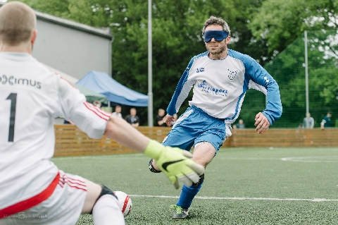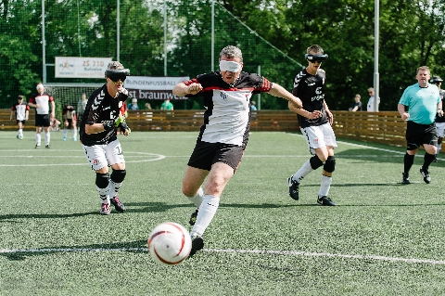

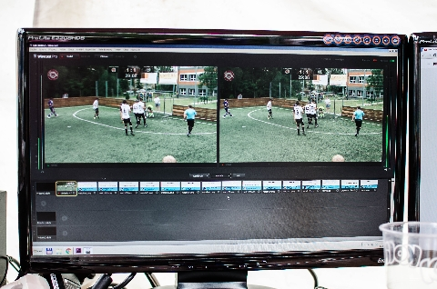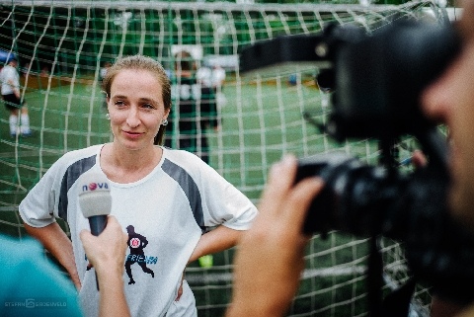

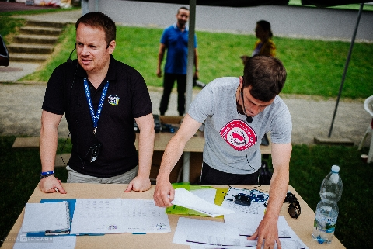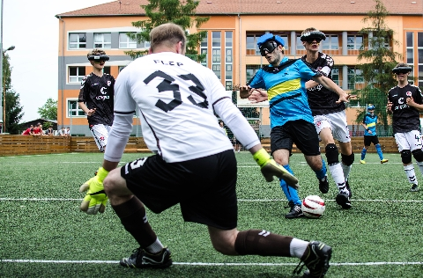

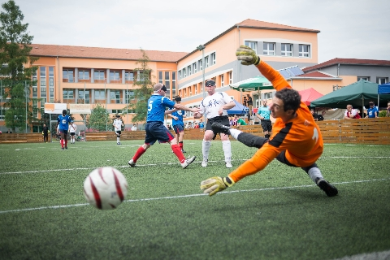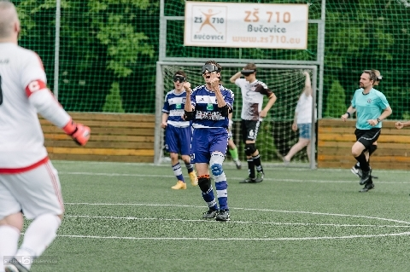

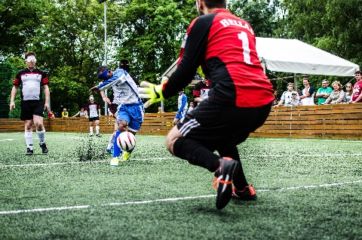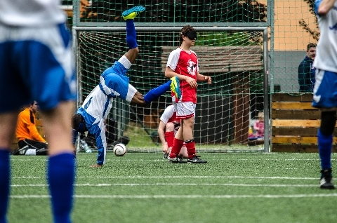

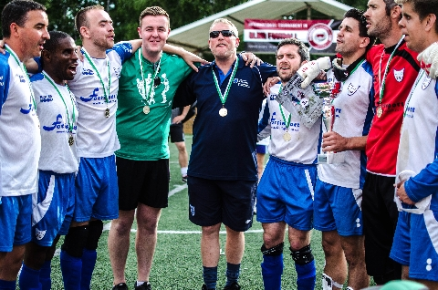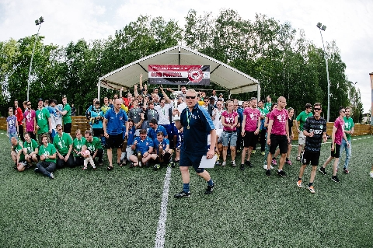

9. Přehled partnerů a jejich finanční i jiné pomoci
- Nadační fond Avast (finanční podpora)
- Seznam.cz (mediální podpora)
- Masarykova univerzita (materiální a jiná podpora)
- Světluška – Nadační fond Českého rozhlasu (finanční podpora)
- Nadace ČEZ (finanční podpora)
- Siemens (finanční podpora)
- Penzion U Matulů (zajištění cateringu během turnaje)
- ZŠ Školní 710 v Bučovicích (poskytnutí hřiště a přilehlých prostor)
- Nadace Charty 77 – Konto Bariéry (finanční podpora)
- Nadace Leontinka (finanční podpora)
- Lesensky.cz (mediální podpora)
- SportObchod.cz (finanční a mediální podpora)
- Dopravní podnik města Brna (zajištění dopravy účastníků)
- Magistrát města Brna (materiální podpora)

